**Análise de Qualidade**

**Caixa de Som JBL** **Go 2**

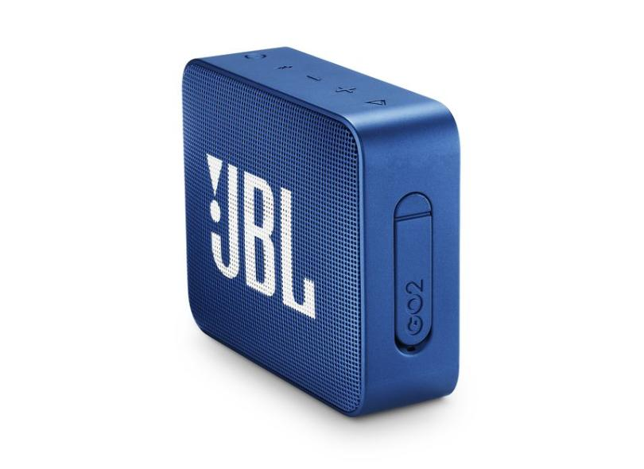

**Avaliação Pessoal**  **Nota**

Matéria Prima 4/5

Acabamento 5/5

Durabilidade 4/5

Usabilidade 4/5

Design 5/5